**Elaborado por:** Jose Miguel Nuñez Bernal, Laura Vanessa Aba Gonzalez

**Servicio REST crear usuario:**

* **C01:** Verificar que se crea un usuario registrando los dos campos

**Entrada:**

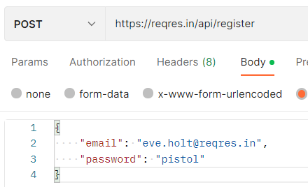

**Salida:**

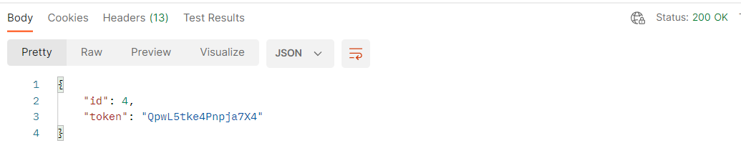

* **C02:** Verificar que se crea un usuario sin registrar la contraseña

**Entrada:**

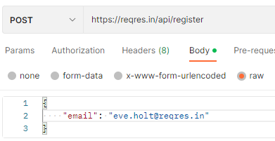

**Salida:**

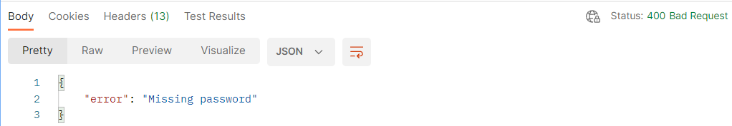

* **C03:** Verificar que se crea un usuario sin registrar un correo pero pasando una contraseña

**Entrada:**

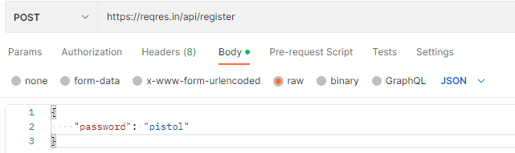

**Salida:**

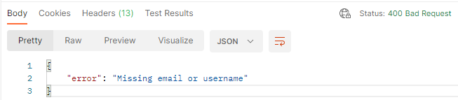

* **C04:** Verificar que se crea un usuario en el cual no se llena ningún campo

**Entrada:**

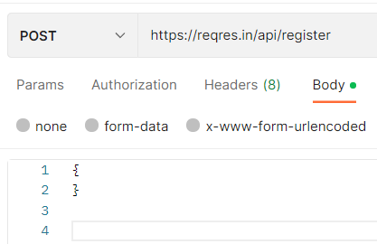

**Salida:**

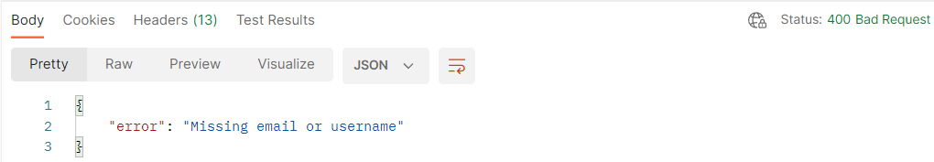

**Servicio REST actualizar usuario:**

**Feature:** Actualizar usuario

**As** usuario de la plataforma

**I want** actualizar mis datos

**Because** cumplir con los requisitos de la plataforma

**Scenario C05**

Verificar que se actualice el usuario en el que solo se registre el trabajo y no el nombre del usuario

**Given** que el usuario ya se encuentra registrado

**When** se registra solo el nombre del trabajo

**Then** muestre un error por no especificar el nombre del usuario

**Entrada:**

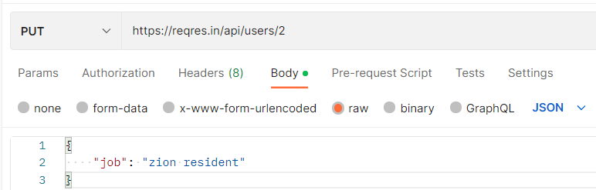

**Salida:**

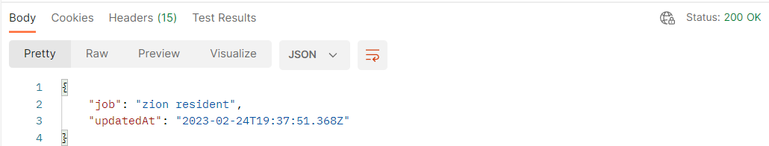

**Resultado obtenidos: No pasa**

**Scenario C06**

Verificar que se actualice el usuario brindando datos correctos

**Given** que el usuario ya se encuentra registrado

**When** se registra el nombre del usuario y su trabajo

**Then** que se actualice exitosamente el usuario

**Entrada:**

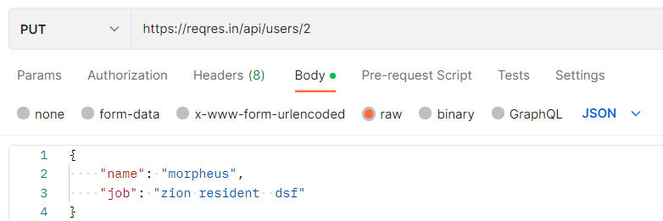

**Salida:**

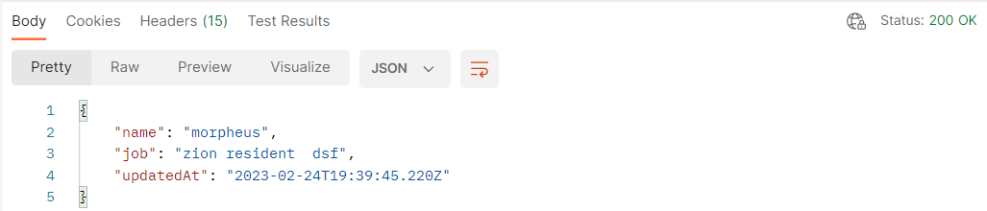

**Resultado obtenido: PASA**

**Scenario C07**

Verificar que se actualice cuando no se ingrese un body

**Given** que el usuario ya se encuentra registrado

**When** no se registra ningún dato

**Then** me muestra un error ya que no le estoy pasando ningun parametro

**Entrada:**

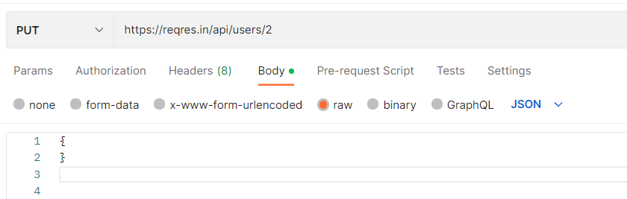

**Salida:**

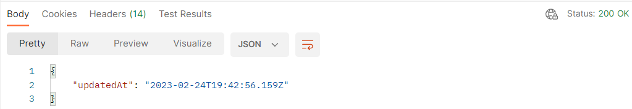

**Resultado obtenido: No pasa**

**Scenario C08**

Verificar que se actualice escribiendo solo el nombre del usuario en el body

**Given** que el usuario ya se encuentra registrado

**When** solo registro el nombre del usuario

**Then** me muestra un error por no especificar el trabajo

**Entrada:**

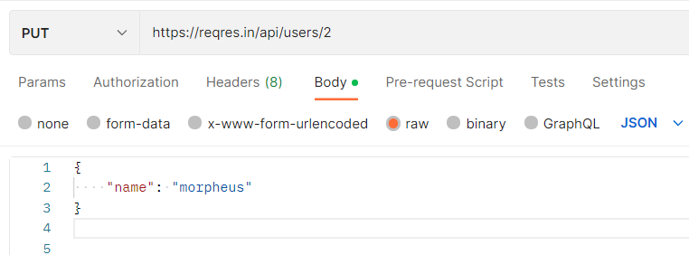

**Salida:**

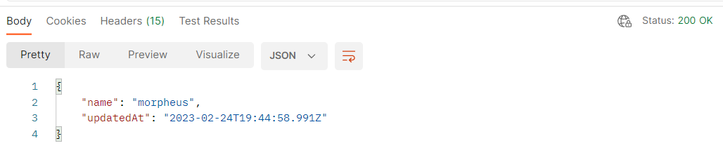

**Resultado obtenido: No pasa**

**Página web de eneba.com:**

**Feature:** Crear una cuenta en eneba.com

**As** usuario nuevo de la plataforma

**I want** crear mi cuenta en eneba

**Because** comprar juegos y software por internet

**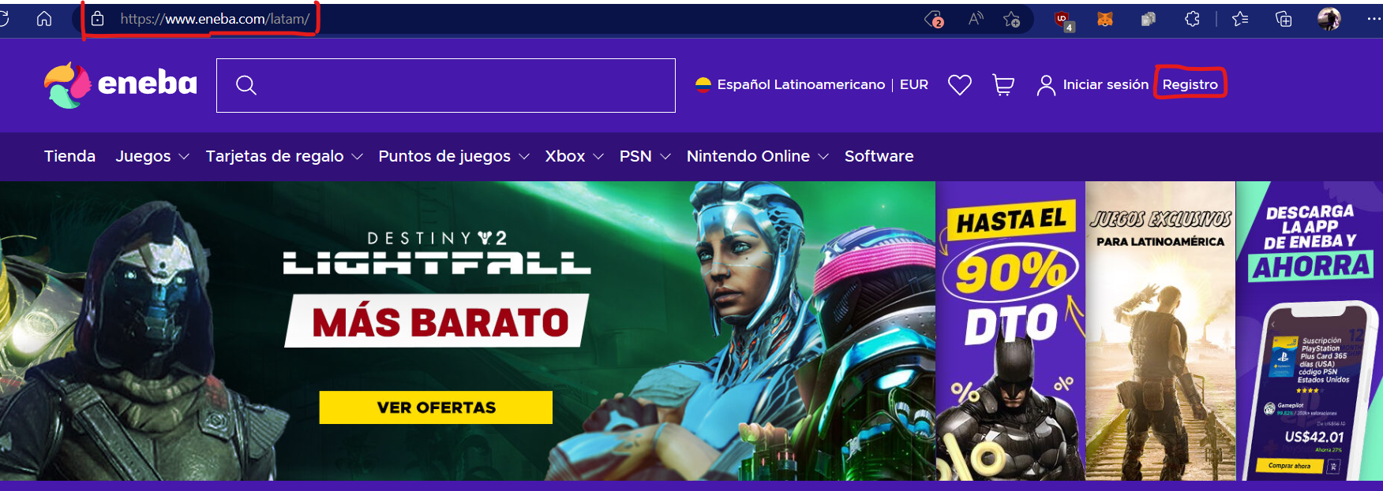***(URL de eneba y opción de registro)*

**Scenario C09**

Verificar que se cree la cuenta ingresando todos los campos requeridos correctamente

**Given** el usuario entra en la url de la página

**And** se dirige a la funcionalidad de registrar

**When** se registran todos los campos requeridos

**Then** se crea la cuenta en eneba

**Entrada: Salida:**

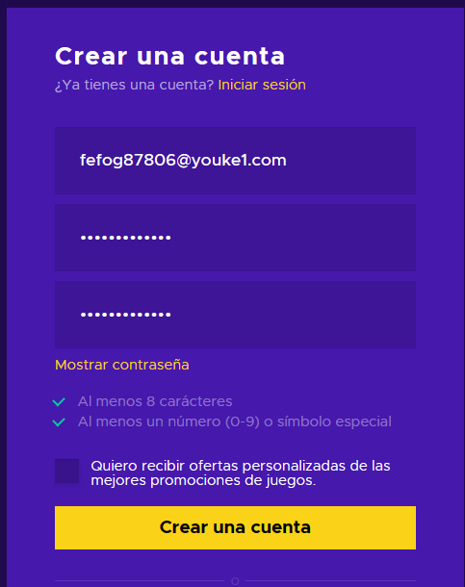 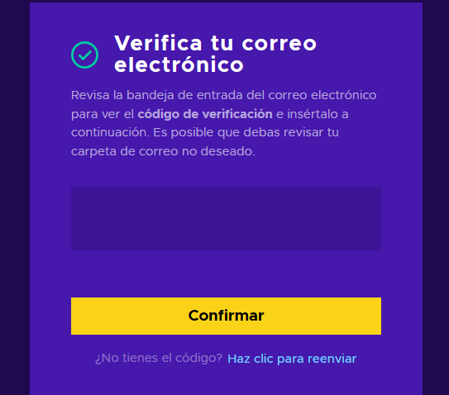

**Correo recibido:**

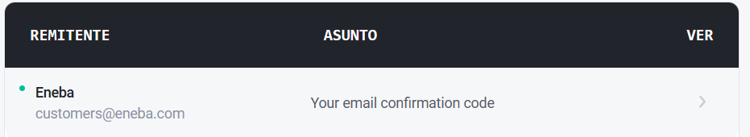

**Resultado obtenido: PASA**

**Scenario C10**

Verificar que se cree la cuenta ingresando solo el correo, contraseña

**Given** el usuario entra en la url de la página

**And** se dirige a la funcionalidad de registrar

**When** se registran solo el correo y la contraseña

**Then** me genera un error que falta un campo por llenar

**Entrada: Salida:**

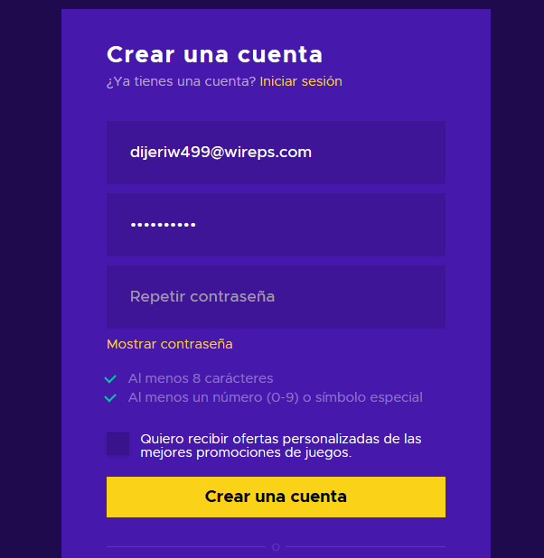 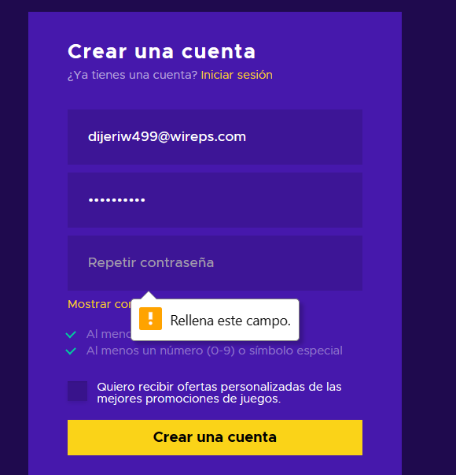

**Resultado obtenido: PASA**

**Scenario C11**

Verificar que se cree la cuenta ingresando solo el correo y repetir contraseña

**Given** el usuario entra en la url de la página

**And** se dirige a la funcionalidad de registrar

**When** se registran solo el correo y repetir contraseña

**Then** me genera un error que falta un campo por llenar

**Entrada: Salida:**

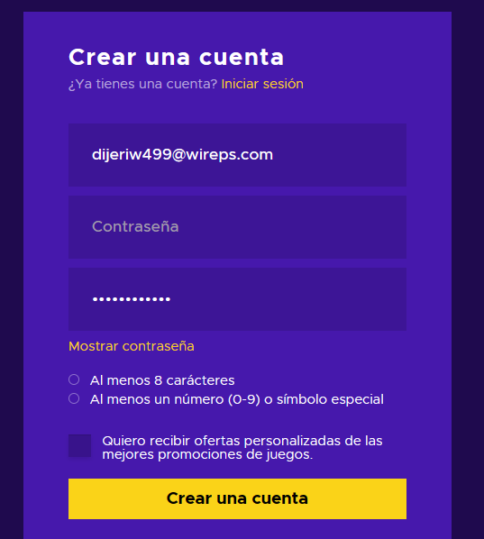 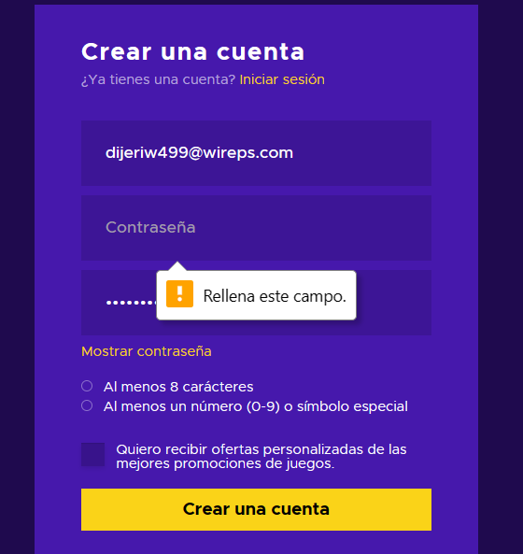

**Resultado obtenido: PASA**

**Scenario C12**

Verificar que se cree la cuenta ingresando solo el correo

**Given** el usuario entra en la url de la página

**And** se dirige a la funcionalidad de registrar

**When** se registran el correo

**Then** me genera un error que falta la contraseña

**Entrada: Salida:**

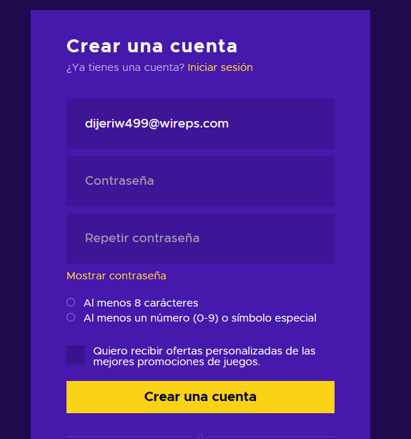 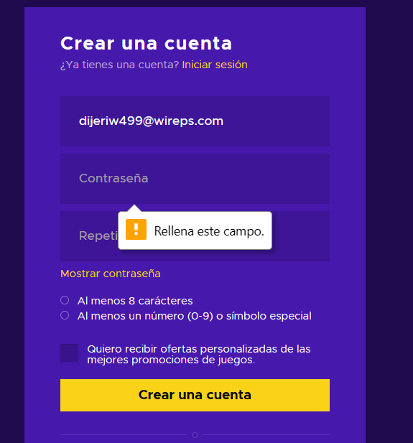

**Resultado obtenido: PASA**

**Scenario C13**

Verificar que se cree la cuenta ingresando solo la contraseña y repetir contraseña

**Given** el usuario entra en la url de la página

**And** se dirige a la funcionalidad de registrar

**When** se registran solo la contraseña y repetir contraseña

**Then** me genera un error donde no se ha especificado un correo

**Entrada: Salida:**

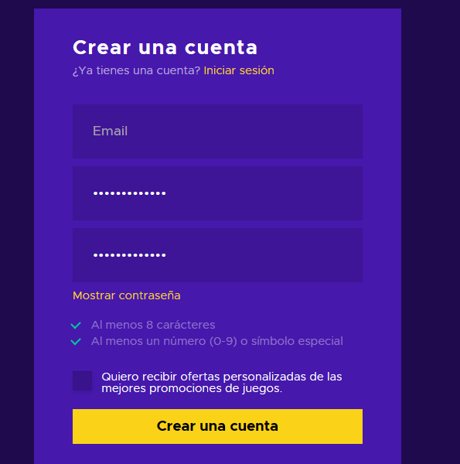 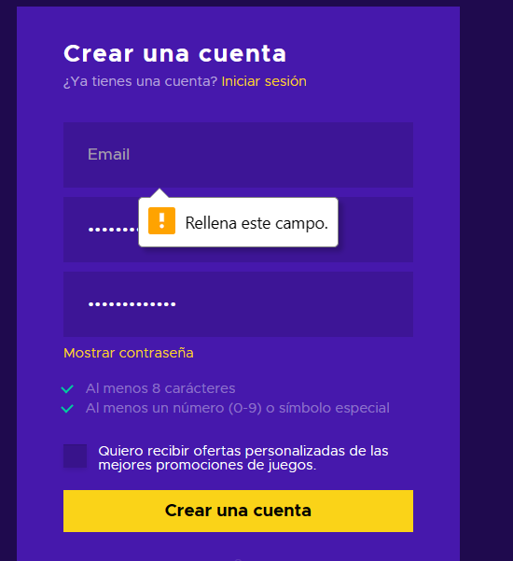

**Resultado obtenido: PASA**

**Scenario C14**

Verificar que se cree la cuenta ingresando solo la contraseña

**Given** el usuario entra en la url de la página

**And** se dirige a la funcionalidad de registrar

**When** se registran solo la contraseña

**Then** me genera un error donde no se ha especificado un correo

**Entrada: Salida:   
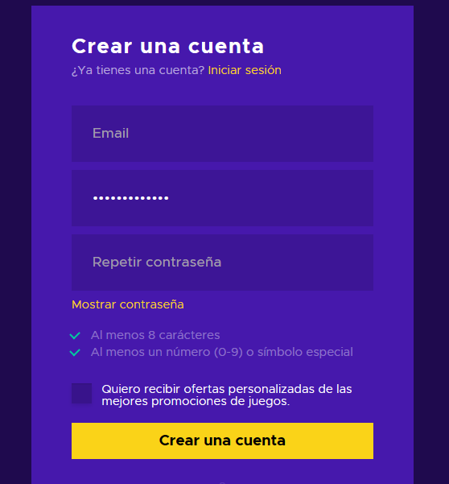 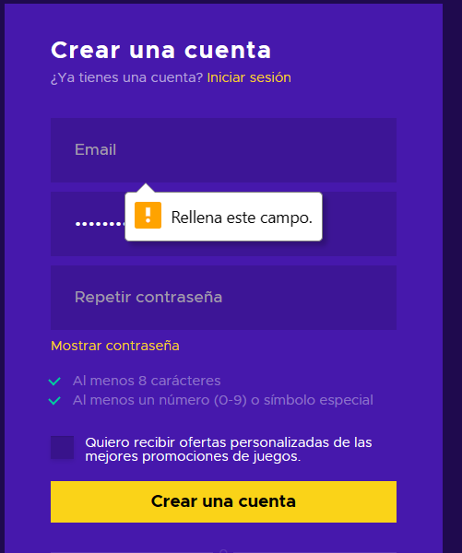**

**Resultado obtenido: PASA**

**Scenario C15**

Verificar que se cree la cuenta ingresando solo repetir contraseña

**Given** el usuario entra en la url de la página

**And** se dirige a la funcionalidad de registrar

**When** se registran solo repetir contraseña

**Then** me genera un error donde no se ha especificado un correo

**Entrada: Salida:**

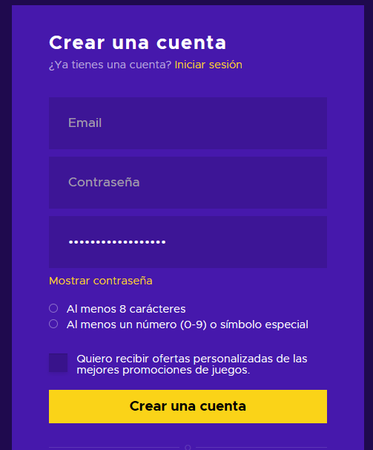 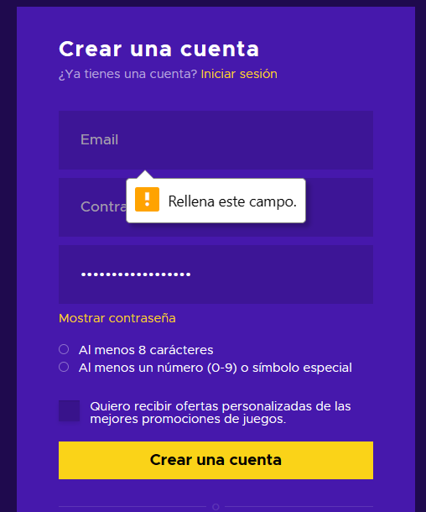

**Resultado obtenido: PASA**

**Scenario C16**

Verificar que se cree la cuenta sin ingresar datos en ningún campo

**Given** el usuario entra en la url de la página

**And** se dirige a la funcionalidad de registrar

**When** no se registran datos en ningún campo

**Then** me genera un error donde no se ha especificado ningún dato

**Entrada: Salida:**

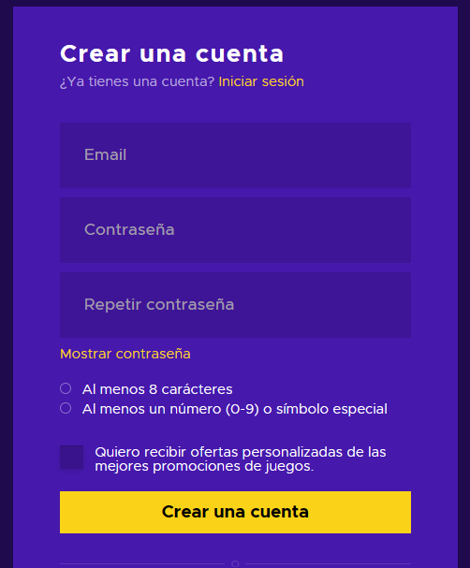 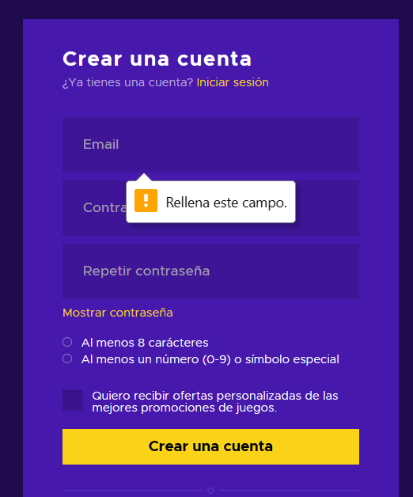

**Resultado obtenido: PASA**

**Pruebas de inicio de sesión:**

**Feature** Inicio de sesión

**As** como usuario de eneba

**I want** iniciar sesión en la plataforma

**Because** visualizar los productos en venta

**Scenario C17** Login exitoso

**Given** que está en la sección de inicio de sesión de la página web de eneba

**When** Ingrese el correo y la contraseña

**Then** Enviar un codigo de verificacion al celular

**And** Ingresar al home page de la plataforma de eneba

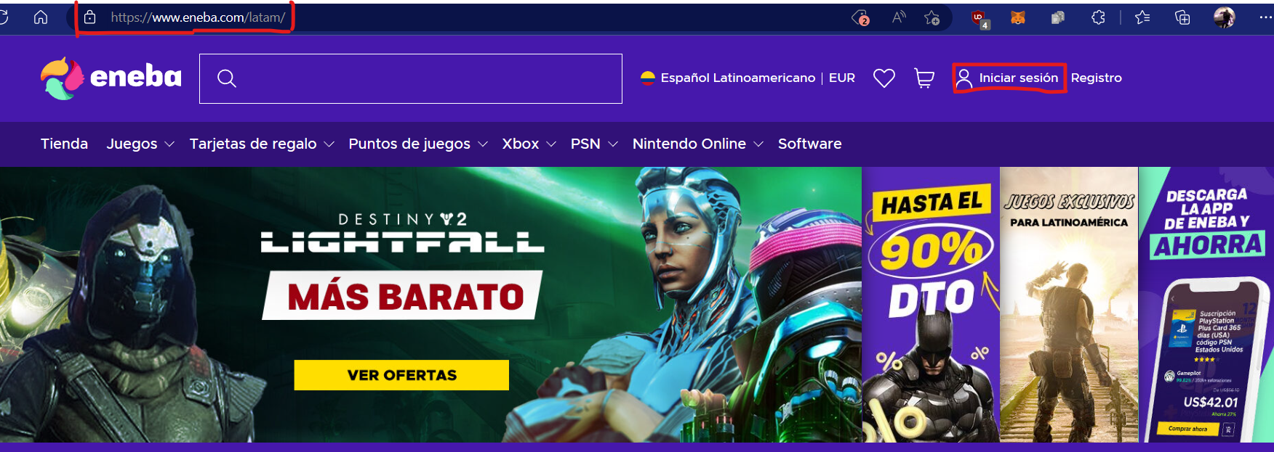

*(Url de eneba y botón de iniciar sesión)*

**Entrada:**

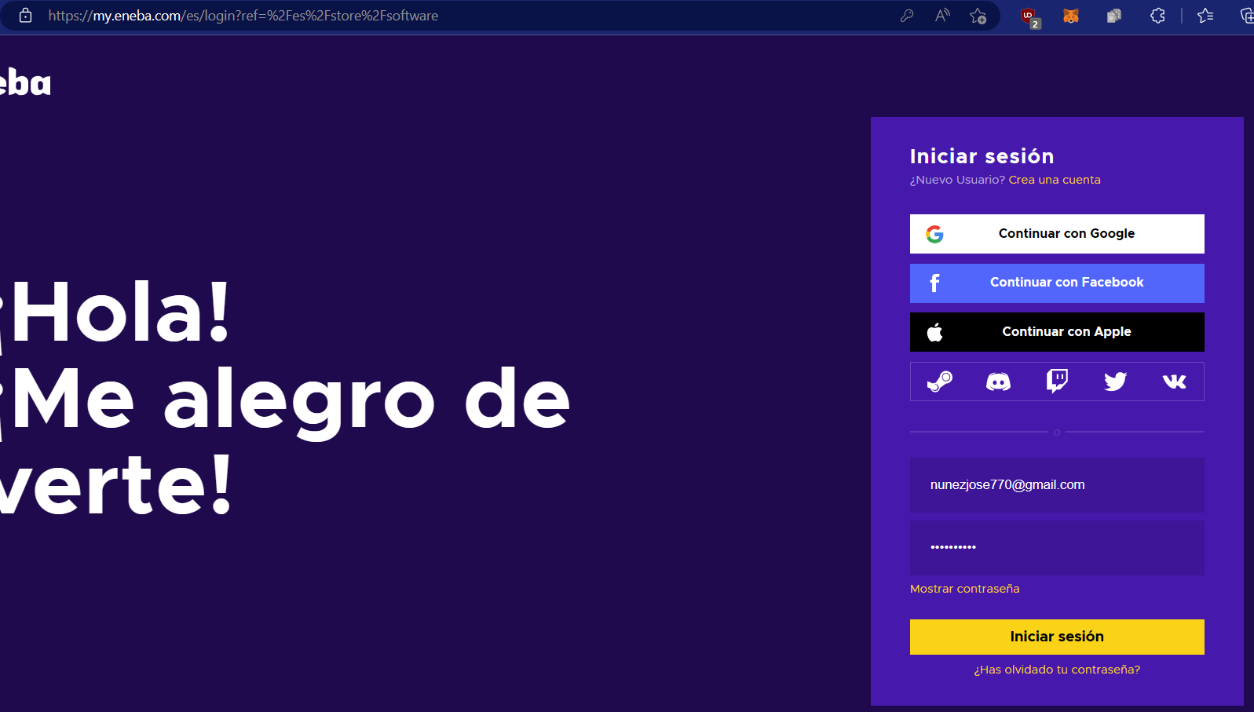

**Salida:**

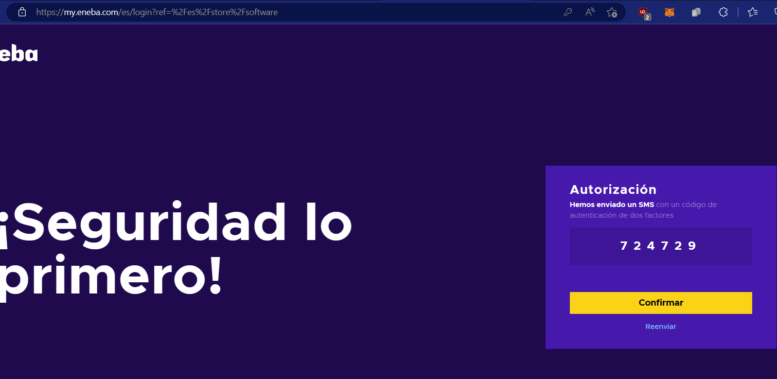

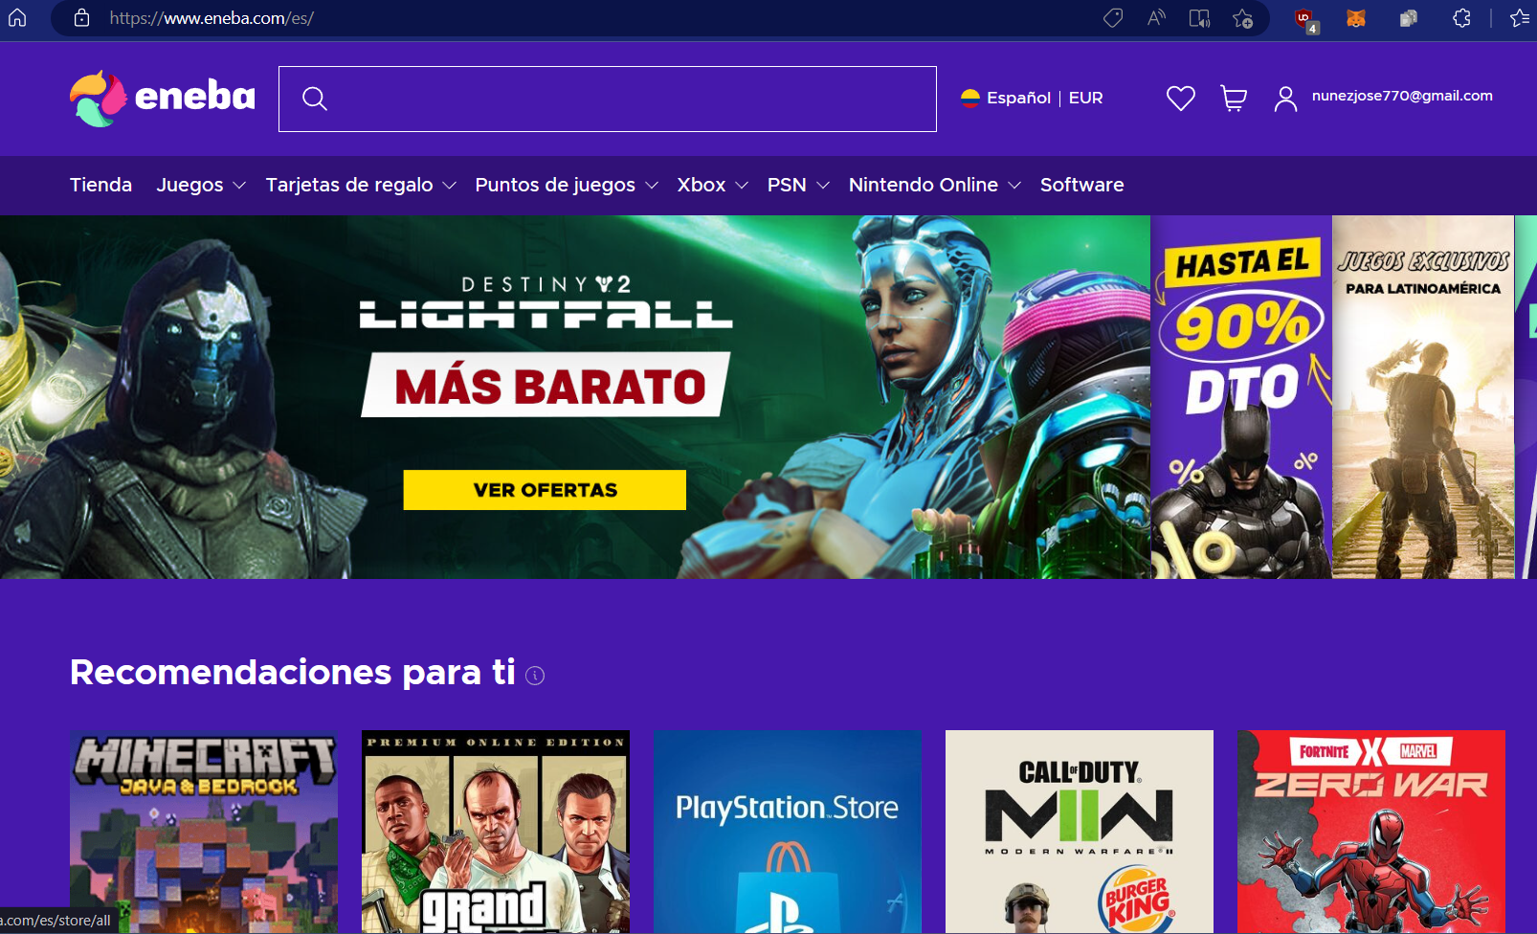

**Resultado obtenido: PASA**

**Scenario C18** Login fallido

**Given** que está en la sección de inicio de sesión de la página web de eneba

**When** Ingrese el correo y la contraseña incorrectos

**Then** Enviar mensaje de error

**Entradas:**

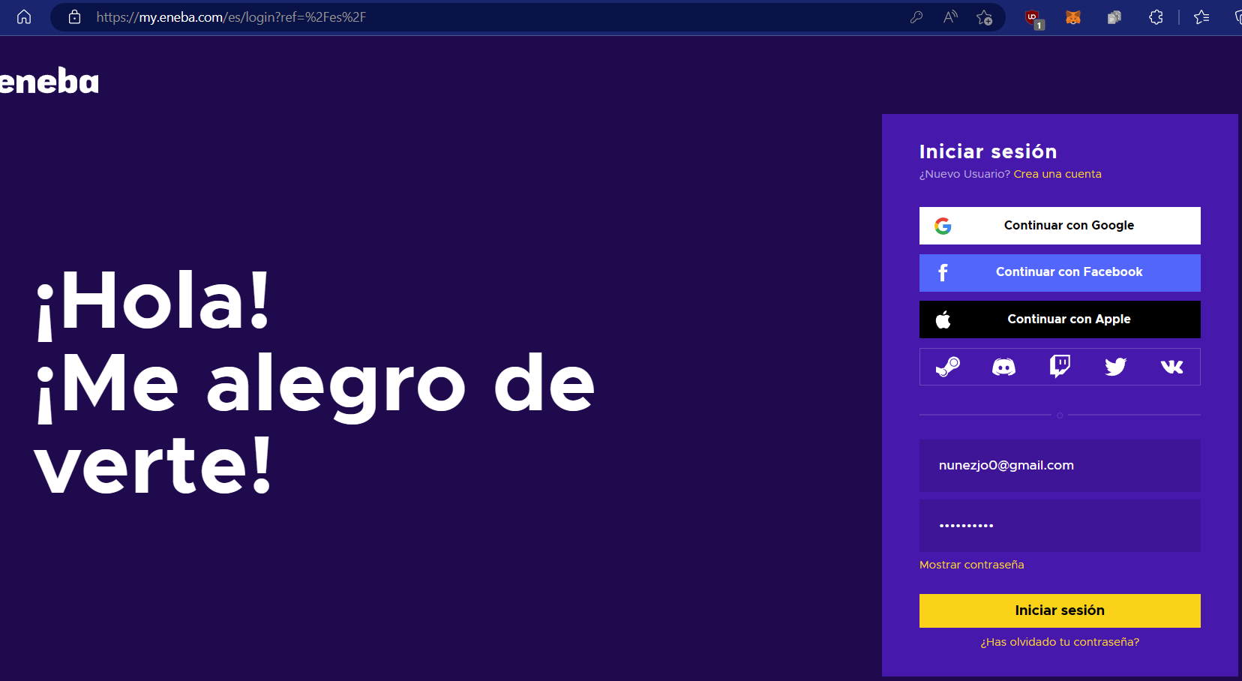

**Salidas:**

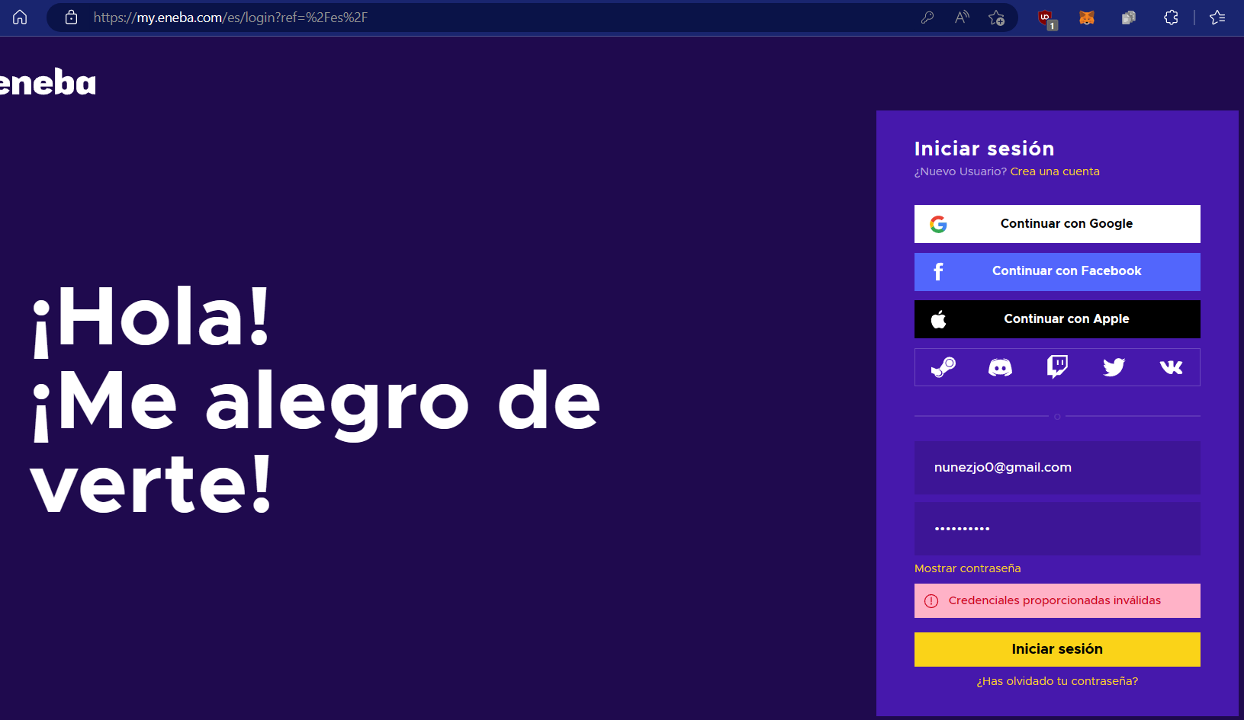

**Resultado obtenido: PASA**